”DET BEGYNDER MED HINANDEN”
Arne Würgler, Sine Bach Rüttel og Nils Tuxen

Med cubanerne:
Yasser Morejon PINO (bas) og Yohan Ramon (Perc)
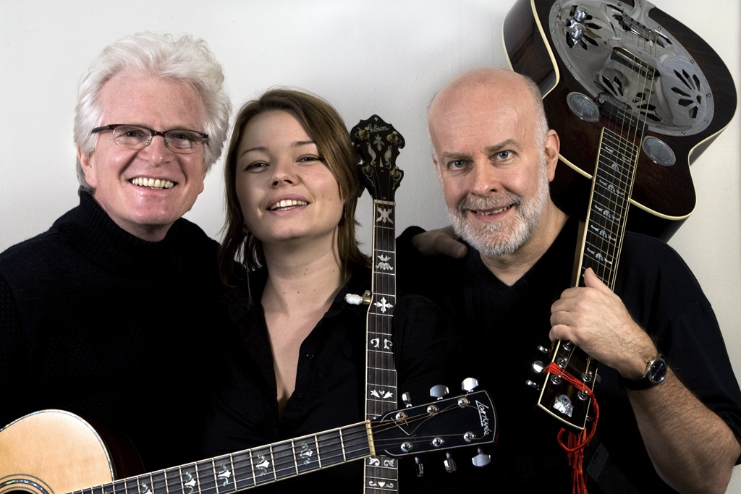

Danmarks Røde Wilfred, Arne Würgler, en sand legende fra dengang, hvor drømmen og længslen om en bedre og sjovere verden hørte tiden til.

Manden, der har spillet allerflest gange foran Christiansborg slot. Sangeren, hvis musik blev bandlyst af DR i halvfjerdserne.

Hør Røde Wilfreds far. Nu on tour med band – for forandring og ikke mindst et Danmark, vi kan være bekendt!
Hør koncert i DR´s koncertsal:
https://www.youtube.com/watch?v=NRl6yu7I3uM
Arne Würgler
Blev i 70´erne en af de samlende frontfigurer, ikke mindst i sit guldbryllupslange samarbejde med Benny Holst.
Drømmen om et sted:
http://www.youtube.com/watch?v=4TSGCpxEBgY
Kendt som bassist i Burnin’ Red Ivanhoe, Pan og Blast Furnace og op gennem 70’erne som musikalsk drivkraft i en lang række af periodens store begivenheder. Der er vel nærmest ikke den musikgenre Arne Würgler ikke har prøvet kræfter med. Den 74-åriges Würglers musikalske rejse strækker sig fra protestsange til rock, fra hverdagsviser til Nashville-blues, fra folk til kabaret og film- og teatermusik og fra jazz til Dansk Melodi Grand Prix.

Banjodronningen Sine Bach Rüttel
har trods sin unge alder markeret sig stærkt som en af landets allerbedste banjospillere. Med sine to soloplader hører hun allerede nu til i inderkredsen af dansk roots musik.
Mellem linierne:
https://www.youtube.com/watch?v=UMf7kdAs1D4

Nils TUXEN
- og Endelig et meget spændende og sjældent genhør med en af dansk musik helt store veteraner, Nils Tuxen, som mange vil huske fra Savage Rose i halvfjerdserne. I dag fastboende i Tyskland med fornem international karriere med bl.a. Depeche Mode, Hannes Wader, Konstantin Wecker og Roger Whittager.

Nils Tuxen: Fingertips
https://www.youtube.com/watch?v=8ioxqnzNf2Y
Backing fra CUBA:
Yasser Mojeron PIno og Yahan Ramon

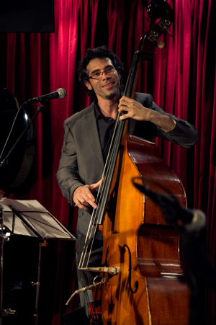
http://www.yasserpino.com
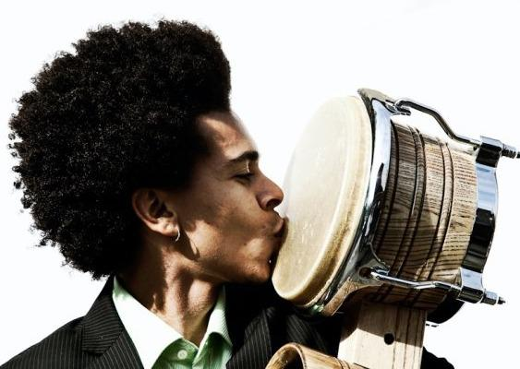
http://www.yohanramon.com

www.arnewurgler.dk (hent pressebilleder og yderligere oplysninger)
+ 45 2325 8044

Vejledende pris: 18.000 kr.

